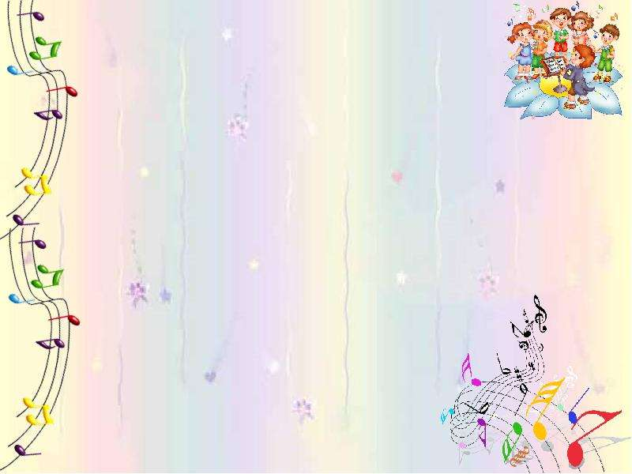
Советы для родителей «Музыка в общении с ребенком»
Музыка дарит и родителям и детям радость совместного
творчества, насыщает жизнь яркими впечатлениями. Не обязательно
иметь музыкальное образование, чтобы регулярно отправляться
с вашим ребенком в удивительный мир гармонии звуков.
Создайте домашнюю фонотеку из записей классики, детских
песенок, музыки из мультфильмов, плясовых, маршевых мелодий и др. Сейчас выпускается много музыкальных записей импровизационно-романтического характера. Такую музыку можно включать на тихой громкости при чтении сказок, сопровождать ею рисование, лепку или использовать при укладывании ребенка спать.
Организуйте домашний оркестр из детских музыкальных инструментов, звучащих покупных и самодельных игрушек и сопровождайте подыгрыванием на них записи детских песен, различных танцевальных и маршевых мелодий.
Чтение стихов, сказочных историй также может сопровождаться подыгрыванием на музыкальных инструментах.
Развивать тембровый и ритмический слух ребенка можно с помощью игр и загадок с включением в них детских музыкальных инструментов.
Все дети очень подвижны, и если поощрять их двигательные импровизации под музыку, то таких детей будут отличать координированность и грациозность движений.
Инсценирование – еще один вид совместной деятельности. Инсценировать можно не только песни, но и стихи, даже некоторые картины, что, безусловно, развивает фантазию малышей.
Различные звукоподражания, производимые в процессе чтения сказок, а также песенные импровизации – передающие то или иное состояние или на заданный текст – вызывают у детей большой интерес и активно развивают их творческое начало.
Совместные походы на детские спектакли, концерты обогатят впечатления малыша, позволят расширить спектр домашнего музицирования.
Я хочу Вам привести несколько примеров музыкальных игр, в которые можно играть с ребенком.
Например, игра на развитие слуха: «Угадай что звучит». Для этой игры понадобится несколько предметов быта, которые есть в каждом доме.
Пусть это будут, например, стеклянная бутылка, кастрюля, тарелка, стакан, фарфоровая чашка. Возьмите карандаш, только держите его за
самый кончик, чтобы не заглушать звук, и постучите по каждому
предмету по очереди.
Затем, попросите малыша отвернуться и постучите по какому-либо одному предмету. Когда малыш повернется к Вам, дайте карандаш ему, и пусть он отгадает, по какому предмету Вы постучали.
Сначала малыш будет отгадывать методом проб. То есть, будет сам стучать по каждому предмету, пока не услышит нужное звучание. Если он ошибется, повторите попытку. Чем чаще Вы будете играть в эту игру, тем лучше ребенок будет ориентироваться в звучании данных предметов.
В эту игру можно начинать играть с ребенком примерно от 4,5 лет.
Когда Ваш ребенок становится старше, ее можно усложнять. Например, добавлять другие предметы, похожие по звучанию, или угадывать
звучание не одного предмета, а последовательности звуков.
Можно играть в такую игру на развитие музыкального слуха.
Назовем ее «Музыкальные бутылки» (стаканы, бокалы). Для игры нужны какие-либо идентичные стеклянные сосуды, например, бутылки,
или рюмки, или стаканы и еще металлическая ложка, или вилка.
Пусть в начале их (сосудов) будет 2, чем старше ребенок, тем больше сосудов. Я буду рассказывать на примере бутылок.
Наберите в одну бутылку немного воды, и постучите по горлышку бутылки ложкой, держа ее (ложку) за самый край. Попросите Вашего ребенка, с помощью воды и другой бутылки сделать такой же звук. Пусть
Ваш малыш самостоятельно набирает какое-то количество воды в пустую бутылку, стучит по ней ложкой, и добивается нужного звука.
Далее с теми же предметами можно сочинять какие-либо простые мелодии. Предложите ребенку набрать в бутылки различное количество воды и выстроить их по звуку. То есть, бутылки, которые звучат низким звуком - слева, и, соответственно, которые звучат высоким - справа. Поверьте, ребенку 5-6 лет будет очень интересно этим заняться. Потом можно попробовать соединять звуки и выстраивать какую-либо наипростейшую мелодию. Сначала сочините что-то Вы, а затем предложите Вашему малышу.
Чем чаще Вы будете играть в эту игру, тем быстрее можно будет ее усложнять, например, добавлять больше бутылок, или комбинировать звуки бутылок, например, с колокольчиками.
Есть еще одна игра, которая поможет Вам развить у Вашего ребенка чувство ритма мелодии. Назовем эту игру «Угадай мелодию». А правила игры очень просты. Задумайте какую-либо хорошо известную Вашему малышу песенку, и прохлопайте ее. То есть прохлопайте ритм песенки. Не забывая, что когда в оригинале мелодия тихая, нужно хлопать тихо, а когда громкая - соответственно, громко. Пусть Ваш малыш угадает эту мелодию,
а затем загадает свою.
Но не забывайте, что ребенку 4-6 лет трудно удержать в памяти большой отрывок мелодии, поэтому в игре испытывайте только припев песенки, или даже всего несколько строчек. Например, если Вы загадали «Антошку» достаточно прохлопать только «АнтОшка, АнтОшка, пойдем копать картОшку». Это будет приблизительно так: 3 хлопка (2-й хлопок более громкий); пауза; 3 хлопка (2-й хлопок более громкий); пауза; два хлопка; пауза; два быстрых хлопка; пауза; 3 хлопка (второй более громкий); пауза. Все нужно повторить два раза. Если ребенку будет трудно угадать, добавьте к хлопкам еще звуки, например «пам-пам-пам». Но не нужно петь мелодию, просто проговаривайте ритм. Не забывайте предлагать Вашему ребенку прохлопать мелодию вместе с Вами, так ему легче будет сориентироваться.
Рекомендованные музыкальные произведения для прослушивания:
И. Брамс «Колыбельная»
Бах-Гуно «Аве Мария»
Э. Григ «Концерт для фортепиано с оркестром №1 ля минор»,
«Пер Гюнт»: «Утро», «В пещере горного короля».
Ф. Лист «Любовная греза» №1
Ф. Мендельсон музыка к комедии «Сон в летнюю ночь»
В. А. Моцарт: Симфония № 41, «Маленькая ночная серенада»,
фрагменты из оперы «Волшебная флейта».
С. Рахманинов «Концерт для фортепиано с оркестром № 2 до минор», «Вокализ» (соч. 34 № 14, «Рапсодия на тему Паганини».
Ш. К. Сен- Санс Сюита «Карнавал животных» (пьсы: «Лебедь», «Аквариум»)
И. Штраус вальсы: «На прекрасном голубом Дунае», «Сказки венского леса».
П. И. Чайковский «Концерт для фортепиано с оркестром № 1 Си бемоль мажор», «Струнный квартет №1», фортепианные циклы «Времена года» и «Детский альбом».
А. Вивальди «Времена года».

